समाचार
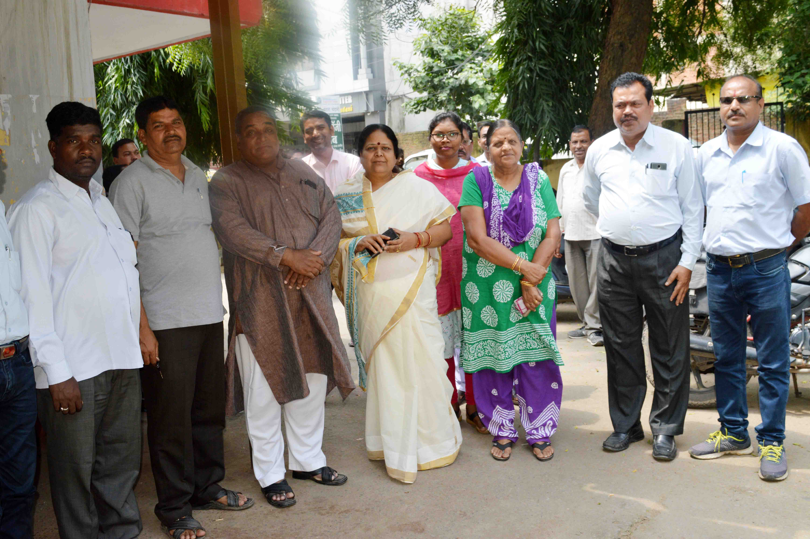
नए सर्वमंगला व कोसाबाड़ी जोन भवन का निरीक्षण किया महापौर ने
(नए जोन कार्यालयों के संचालन की व्यवस्थाएं करने उप जोन प्रभारियों को दिए निर्देश)
कोरबा 11 सितम्बर 2018 -महापौर श्रीमती रेण्ुा अग्रवाल ने आज नए सर्वमंगला जोन भवन एवं निहारिका पानी टंकी के समीप कोसाबाड़ी जोन भवन का निरीक्षण किया। उन्होने नए जोन कार्यालयों के संचालन के संबंध में आवश्यक व्यवस्थाएं सुनिश्चित किए जाने व जोन कार्यालयों का संचालन किए जाने के निर्देश उप जोन प्रभारियों को दिए।
यहां उल्लेखनीय है कि महापौर श्रीमती रेणु अग्रवाल की पहल पर बांकीमोंगरा जोन को दो भागों में विभक्त कर एक नया जोन सर्वमंगला जोन बनाया गया है तथा दूसरा जोन पूर्ववत बांकीमोंगरा जोन रहेगा। इसी प्रकार कोसाबाड़ी जोन को दो भागों में विभक्त कर पं.रविशंकर शुक्लनगर जोन एवं दूसरा पूर्ववत कोसाबाड़ी जोन निर्मित किया गया है। सर्वमंगला जोन हेतु वार्ड क्र. 57 इमलीछापर आनंदनगर में जोन कार्यालय भवन बनाया गया है, वहीं निहारिका पानी टंकी के समीप स्थित भवन में नए कोसाबाड़ी जोन भवन का रूप दिया गया है। आज महापौर श्रीमती रेणु अग्रवाल ने वार्ड पार्षदों एवं जनप्रतिनिधियों के साथ उक्त दोनों नए जोन कार्यालयों के भवनों का दौरा कर व्यवस्थाओं का जायजा लिया, उन्होने इस मौके पर उपस्थित उप जोन प्रभारियों को निर्देश दिए कि जोन कार्यालयों के संचालन हेतु आवश्यक व्यवस्थाएं सुनिश्चित करें, ताकि आमजनता को इसका लाभ प्राप्त हो सके तथा नागरिकों को अपने कार्यो हेतु अनावश्यक दूरी तय न करनी पडे़ एवं उनके समय व धन की बचत हो। पूर्व के बांकीमोंगरा जोन को दो भागों में विभक्त कर बनाए गए नया सर्वमंगला जोन में वार्ड क्र. 54, 56, 57, 58, 59, 60, 61, 62 शामिल किए गए हैं, जबकि वार्ड क्र. 63, 64, 65, 66 एवं 67 यथावत पूर्व के बांकीमांेगरा जोन में रखे गए हैं। इसी प्रकार नए कोसाबाड़ी जोन में वार्ड क्र. 17, 18, 19, 20, 21, 22, 28, 29, 31, 32 व 33 तथा पं.रविशंकर शुक्लनगर जोन में वार्ड क्र. 23, 24, 25, 26, 27 एवं 30 वार्ड सम्मिलित किए गए हैं।
महापौर श्रीमती रेण्ुा अग्रवाल केद्वारा नए जोन कार्यालय भवनों के निरीक्षण अवसर पर मेयर इन काउंसिल सदस्य भुनेश्वरी देवी, पार्षद महेन्द्र सिंह चैहान, पालूराम साहू, प्रेमा चन्द्रा, पंचकुंवर पटेल, सनीष कुमार, मुकेश राठौर, निगम के उप जोन प्रभारी एन.एस.करपे, रघुराज सिंह, देवेन्द्र स्वर्णकार, कुसुम द्विवेदी आदि के साथ अन्य लोग उपस्थित थे।
फोटो क्रमांक - 4, 5

